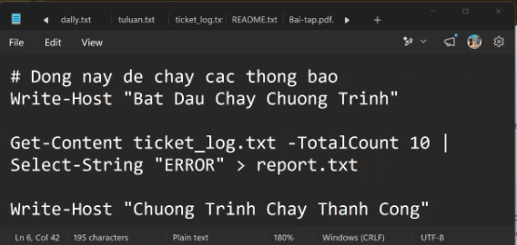

# : dùng để coment
write-host : tiêu đề chương trình bắt đầu
đọc dữ liệu 10 dòng đầu -> trung gian -> lọc dữ liệu -> ghi đè dữ liệu vào file report
write-host : tiêu đề chương trình kết thúc

